Опросный лист на проектирование и изготовление колодцев ООО «АэрКом»

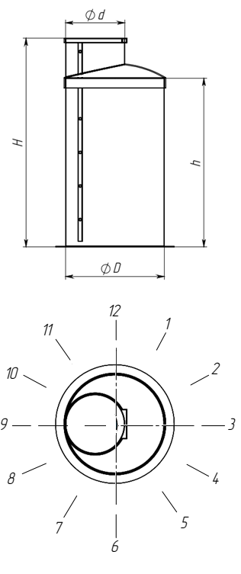 | 1.Тип колодца:_______________________________________
 | линейный, поворотный, смотровой, распределительный, контрольный, гаситель напора, перепадной, водопроводный, дождеприемный
2.Размеры колодца: Диаметр D, мм______
Высота H, мм______
Высота подземной части, мм _______
 | 3. Параметры патрубков | Подводящий |  |  |  | Отводящий
 | Количество, шт
 | Направление, в часах
 | Диметр, мм
 | Материал
 | Тип соединения
 | Глубина заложения, мм
 | 4.Исполнение |  |  |  | под газон |  |  | под дорогу
 | Диаметр колодца D, мм |  | Высота полная H, мм
 | Диаметр люка d, мм |  | Высота рабочая h, мм
 | 5.Дополнительные требования и комплектующие
 | Газоанализатор |  |  |  |  | Требования
 | Затвор шиберный |  |  |  |  | На какие патрубки
 | Затвор поворотный |  |  |  |  | На какие патрубки
 | Измельчитель |  |  |  |  | Производительность?
 | Расходомер
 | Утепление корпуса |  |  |  |  | На какую высоту?
6. Дополнительные требования, не указанные выше:

___________________________________________________________

Название организации:
Адрес объекта:
Телефон/e-mail:
ФИО контактного лица:

